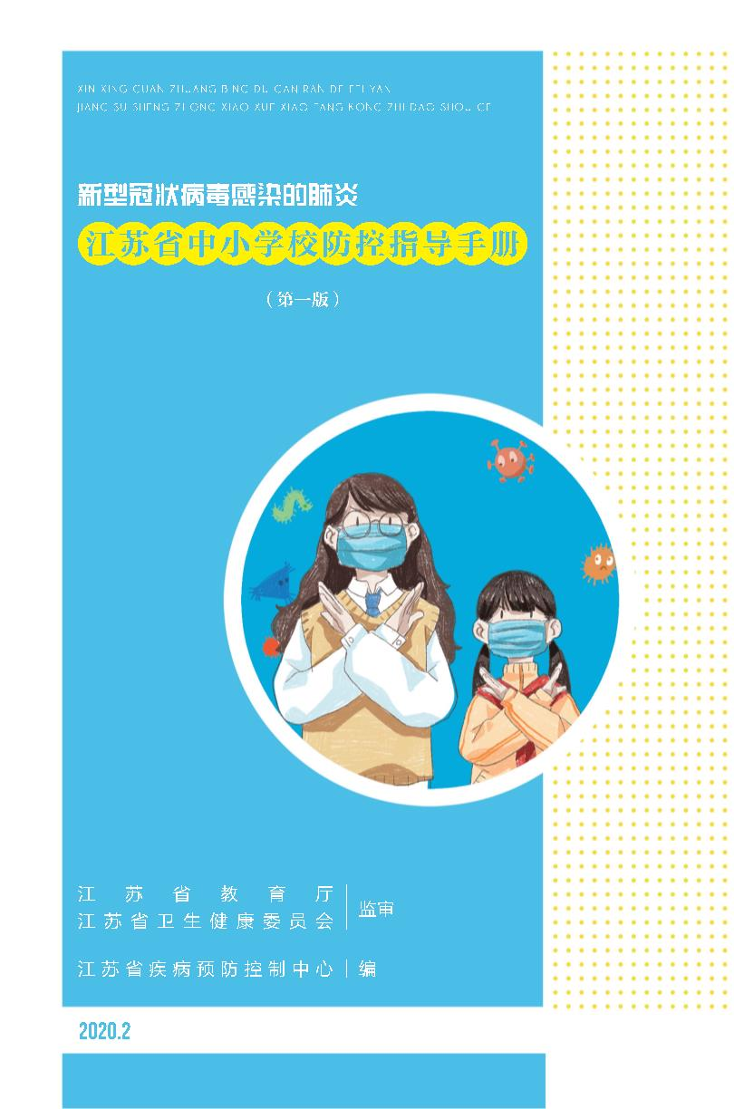

新 型 冠 状 病 毒 感 染 的 肺 炎
江苏省中小学校防控指导手册（第一版）
新型冠状病毒（2019-nCoV）感染的肺炎是一种新发
疾病，经呼吸道飞沫和接触传播是感染人类的主要传播途
径，气溶胶和消化道等传播途径尚待明确，人群普遍易感。
为贯彻落实习近平总书记关于坚决打赢疫情防控阻击
战的重要指示精神，有效遏制新型冠状病毒感染的肺炎疫
情在中小学校及托幼机构的扩散和蔓延，指导学校科学有
序地开展防控工作，切实保障师生员工的身心健康和生命
安全，制定本手册。
工作目标
以“控制传染源、切断传播途径、保障师生安全”
为目标；确保进入中小学校及托幼机构所有人员均经过
体温监测；所有具有发热、咳嗽等症状的人员均得到及
早发现；所有病例密切接触者均得到有效的隔离和医学
观察；所有新型冠状病毒感染的肺炎疑似病例及时送医。
适用范围
适用于全省普通中小学校、中等职业学校、特殊教育
学校及托幼机构（以下简称“学校”）。校外培训机构参
照执行。
001
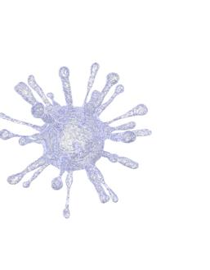


contents 目录
开学前 / 005
第一篇
制定和培训两案九制 / 006
开展师生员工健康排查 / 008
开展健康教育 / 011
做好师生员工健康监测 / 012
开展环境整治活动 / 012
做好物资储备 / 013
合理安排假期生活 / 013
返校途中 / 015
第二篇
0012
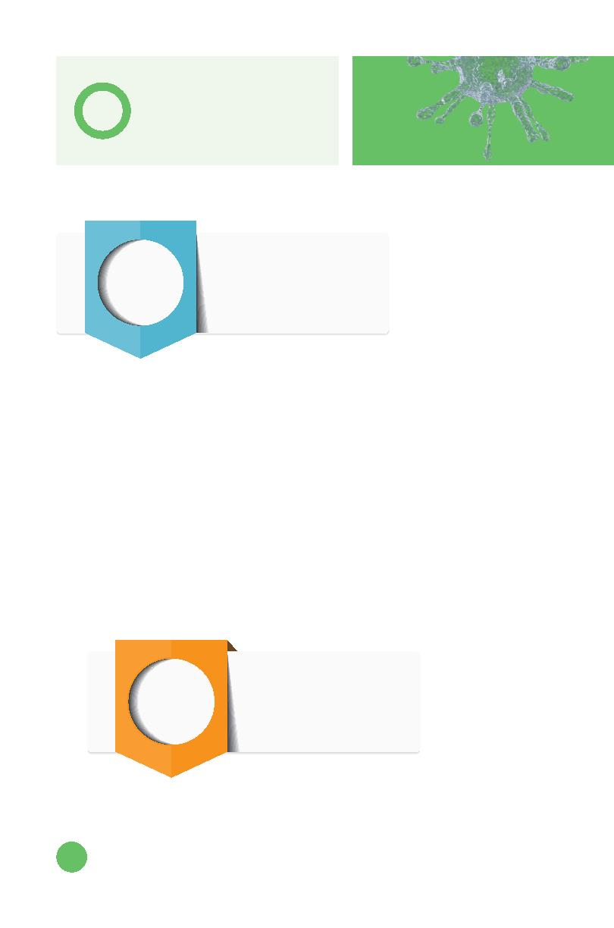

新型冠状病毒感染的肺炎
江苏省中小学校防控指导手册（第一版）
返校后 / 019
第三篇
加强门卫管理 / 020
做好体温监测 / 020
开展缺课登记 / 021
做好个人卫生 / 021
医用口罩正确使用方法 / 022
正确洗手的方法 / 025
做好环境通风消毒 / 026
消毒技术与方法 / 027
发生学生呕吐时处置方法 / 030
加强食品安全监管 / 032
加强疫情防控废弃物管理 / 034
补课与补考管理 / 035
发生疫情时 / 037
第四篇
疫情处置流程 / 038
0013
做好心理支持和疏导 / 040


Part 1
0014



开学前
第一篇
0051


Part 1
开学前
01
制定和培训
两案九制
学校应建立校领导负责的
传染病预防控制工作体系和工
作制度，成立传染病预防控制
组织机构。
学校应在卫生健康部门的
技术指导下，制定开学前防控
工作方案和新型冠状病毒感染
的肺炎疫情应急处置预案。
完善传染病疫情报告制度、
师生晨午检制度、学生因病缺
课登记追踪制度、复课证明查验制度、健康管理制度、应急接种
制度、传染病防控健康教育制度、通风消毒制度和环境卫生检查
通报制度。
0016

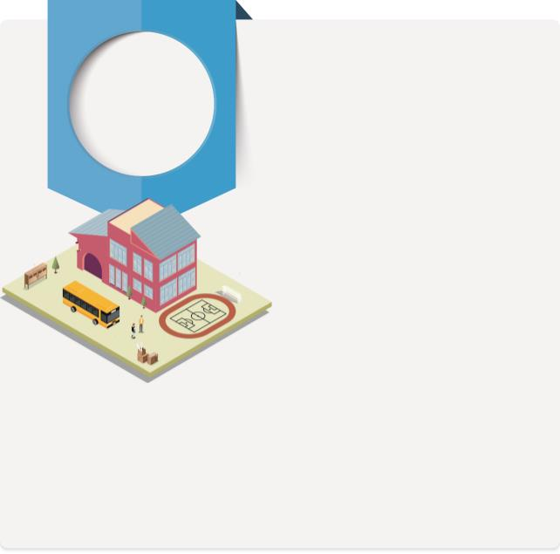


新型冠状病毒感染的肺炎
江苏省中小学校防控指导手册（第一版）
两案
防控工作方案
应急处置预案
师生晨午检制度
传染病疫情
报告制度
学生因病缺课
登记追踪制度
复课证明
查验制度
九制
健康管理制度
健康教育制度
应急接种制度
通风消毒制度
环境卫生检查通报制度
0071
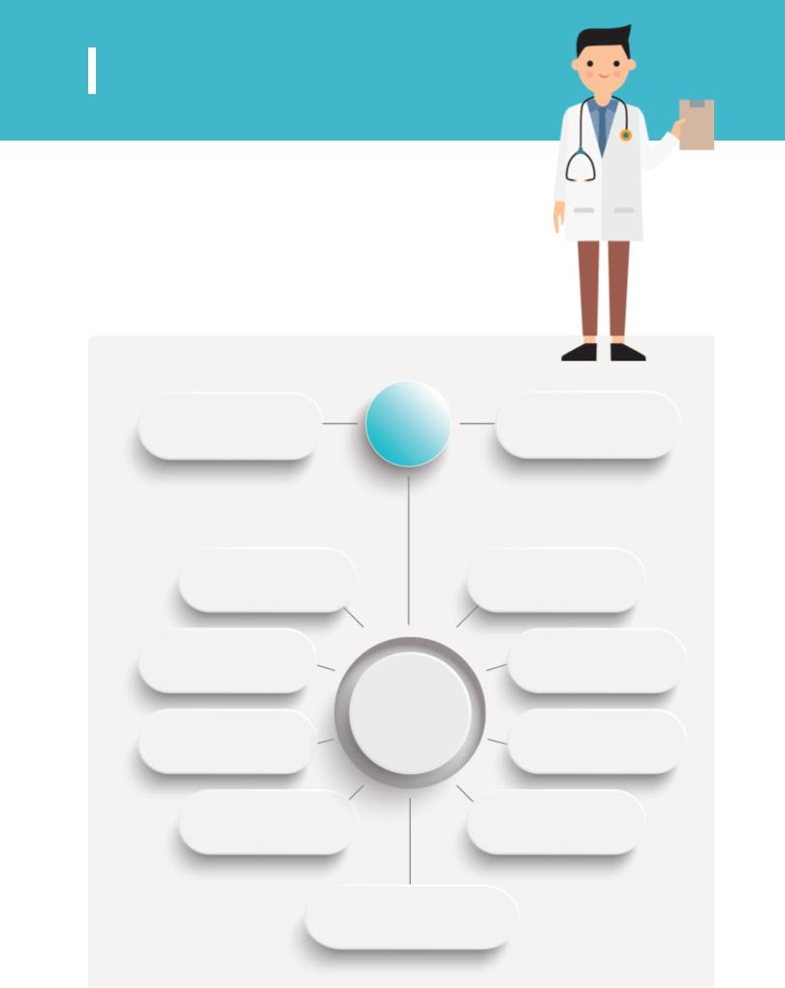

Part 1
开学前
02
要建立排查制度，明确部
门及班级人员管理职责，掌握
全校师生员工的健康状况和
行程动向，了解其外出史、接
触史等关键信息，同时督促学
生不要提前返校。
开展师生员工
健康排查
有疫情高发地区居住史或
旅行史的学生，自离开疫情高
发地区后，居家观察或在指定
场所医学观察14天。
寒假结束时，学生如无可
疑症状，等待返校通知；如有
可疑症状，应报告学校，及时
就医，待疾病痊愈后再返校。
0018
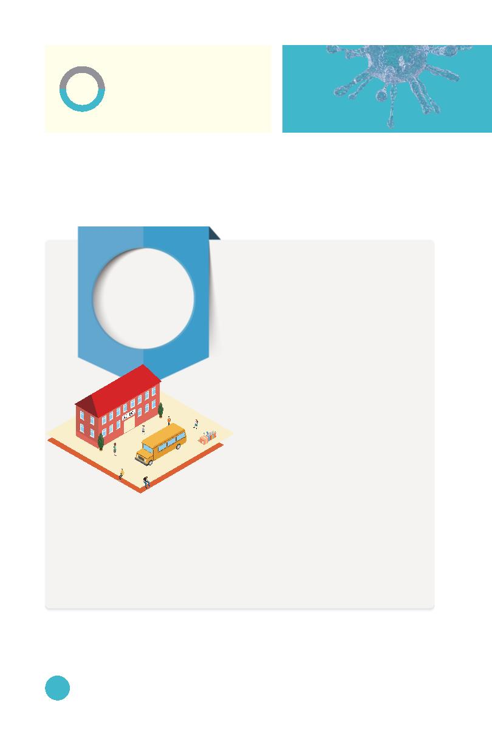

新型冠状病毒感染的肺炎
江苏省中小学校防控指导手册（第一版）
排查流程图
14天后无症状
者，减少外出，
等待返校通知
居家隔离观察
无任何症状
或在指定场所
医学观察
14天内出现发热、
咳嗽等症状者
去过疫情防控重点
地区或有接触史的
师生员工
有发热、咳
嗽等症状
电话告知当地疾控中心及有关部门
不能排除，根据
相关规范处置
排除，正常治疗后居
家，等待返校通知
无任何症状
减少外出，等待返校通知
不能排除，
根据相关规
范处置
无接触史的
师生员工
居家隔离治疗或至
当地定点医疗机构
发热门诊就医
有发热、咳
嗽等症状
排除，正常
治疗后居
家，等待
返校通知
0091
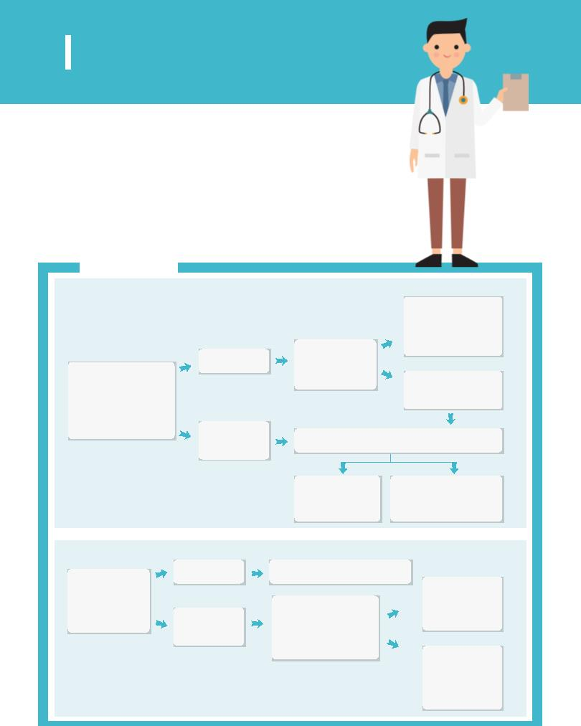

00110
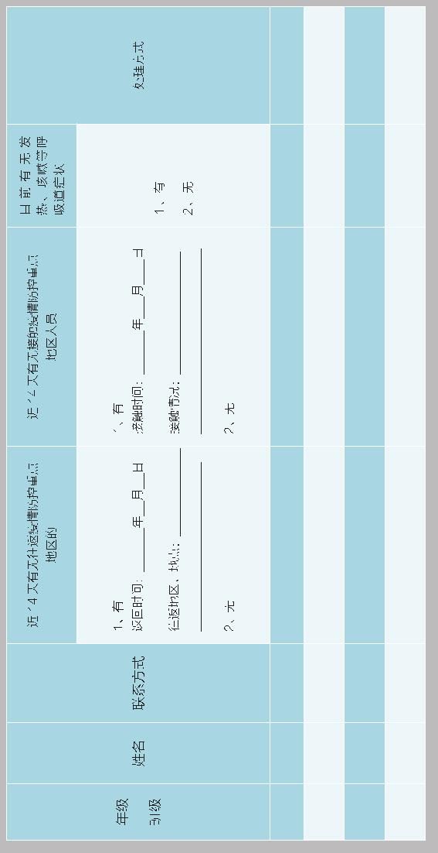

新型冠状病毒感染的肺炎
江苏省中小学校防控指导手册（第一版）
03
开展健康教育
尽快将疫情防控相关知识
通过微信、短信、校信通、校
园网等途径发送给师生员工和
家长，提高防范意识，科学做
好防护。
引导师生员工假期尽量居
家，减少走亲访友、聚会聚餐，
不到人员密集的公共场所活动，尤其是空气流动性差的地方，
例如公共浴池、温泉、影院、网吧、KTV、商场、车站、机场、
码头、展览馆等。
不得开展和参加大型聚集性活动，一律暂停参加线下培训，
引导学生积极参加教育部门或学校组织的线上教学。
0011
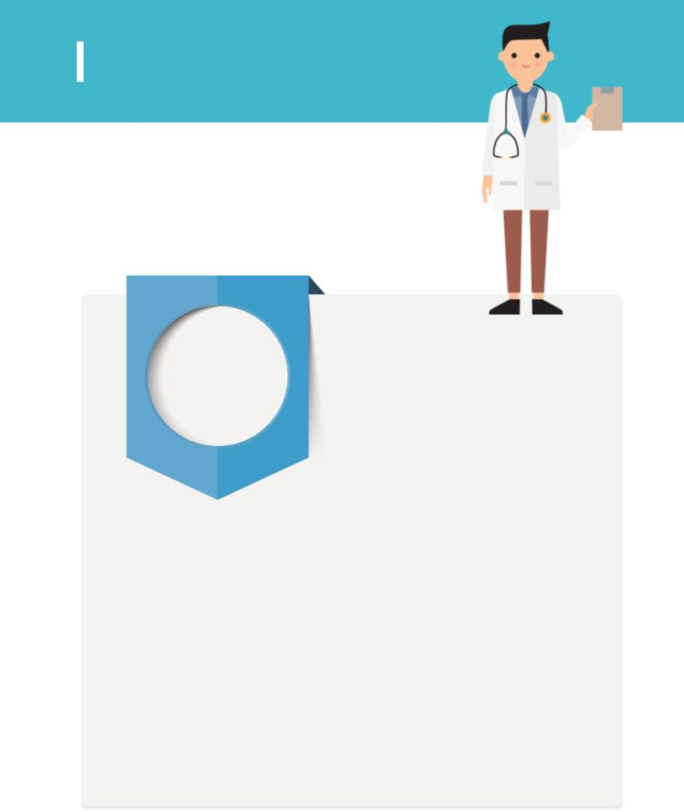

Part 1
开学前
04
师生员工每日进行健康监
测，并根据要求向学校指定负责
人报告，如出现可疑症状（发热、
咳嗽、咽痛、胸闷、呼吸困难、
乏力、恶心呕吐、腹泻、结膜炎、
肌肉酸痛等），主动报告学校和
所在社区，并及时就医。
做好师生员工
健康监测
05
科学开展校园环境卫生整
治行动，加强校园内教室、食
堂、宿舍等学生重要集聚场所
和厕所、洗漱间的保洁和消毒，
彻底清理卫生死角。
开展环境
整治活动
有条件的学校，按每40人
~45人设1个水龙头，配备必
要的洗手液、纸巾和吹干机等
设施。
00112
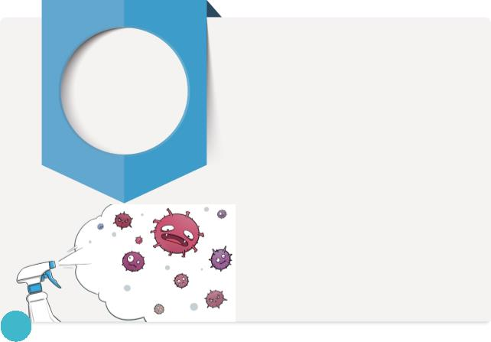


新型冠状病毒感染的肺炎
江苏省中小学校防控指导手册（第一版）
06
学校储备一定数量的防控
做好物资储备
物品和物资，如口罩、体温计、
洗手液、消毒设施或消毒剂等。
07
在各地原计划的正式开学
日之前，不要提前开始新学期
课程网上教学，可安排一些疫
情防护知识、心理健康辅导、
寓教于乐等方面的网上学习内
容，确保学生度过愉快的假期。
合理安排
假期生活
延迟开学期间，各级教育行政部门和各级各类学校要充分
发挥在线教育平台和网络媒体作用，为学生提供辅导、答疑等
线上教育教学活动，做到停课不停学。
01301
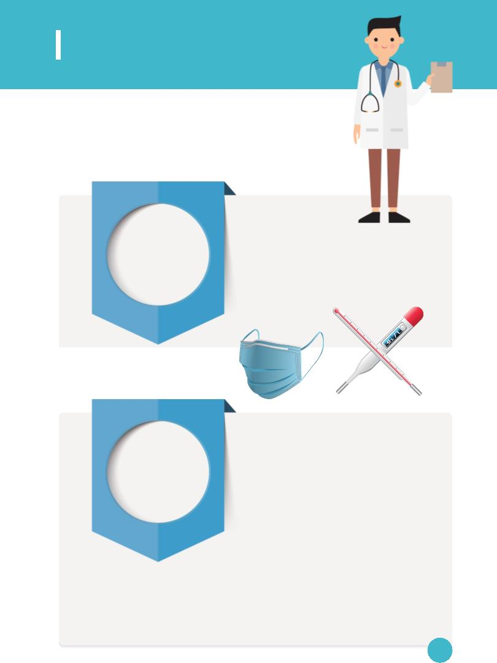

Part 2
00114
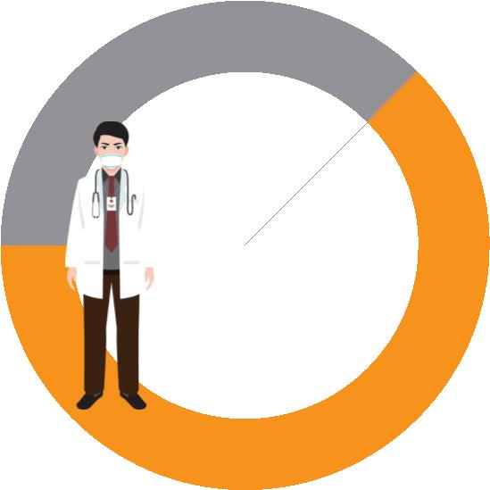


返校途中
第二篇
015


Part 2
返校途中
1、乘坐公共交通工具时，建议全程佩戴医用外科口罩或
KN95 / N95 口罩。
2、随时保持手卫生，减少接触交通工具的公共物品或部位；
接触公共物品、咳嗽手捂之后、饭前便后，用洗手液或香皂流
水洗手，或者使用免洗洗手液，不确定手是否清洁时，避免用
手接触口鼻眼；打喷嚏或咳嗽时用纸巾或手肘衣服遮住口鼻。
3、旅途中做好健康监测，自觉发热时要主动测量体温。出
现可疑症状，应主动戴上医用外科口罩或 KN95 / N95 口罩，
尽量避免接触其他人员，并视病情及时就医。
00116
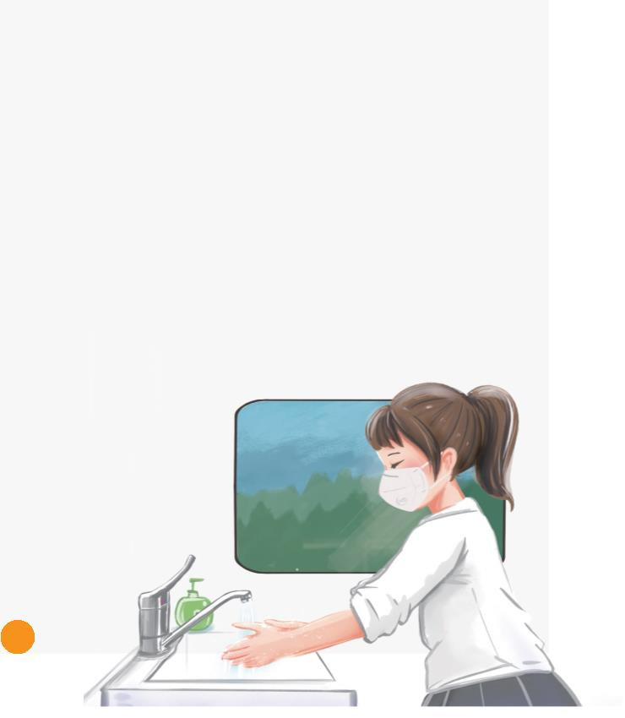
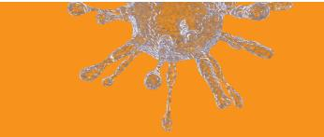


新型冠状病毒感染的肺炎
江苏省中小学校防控指导手册（第一版）
4、旅途中应留意周围旅客健康状况，避免与可疑人员近距
离接触。发现身边出现可疑症状人员，及时报告乘务人员。
5、旅途中如需去医疗机构就诊时，应主动告诉医生相关疾
病流行地区的旅行居住史，以及发病后接触过什么人，配合医
疗卫生机构开展相关调查。
6、妥善保存旅行票据信息，以配合可能的相关密切接触者
调查。
01701
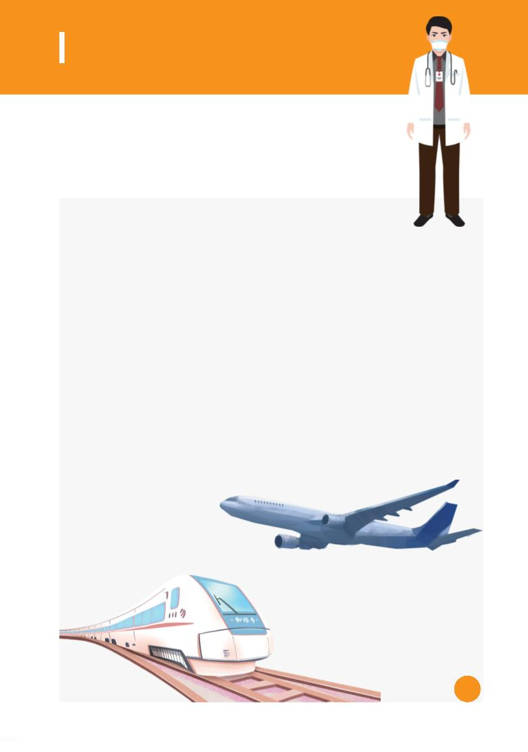

Part 3
00118



返校后
第三篇
01901


Part 3
返校后
01
加强校门及宿舍
区的门卫管理，未经
允许，家长和其他外
来人员一律不得进入
学校和宿舍区。
加强门卫管理
02
做好体温监测
学校密切监测师生员工的
健康状态，落实晨午检制度，
并做好登记。每日两次监测体
温，早上在校门口进行入校前
晨检，下午第一节课前在教室
里进行午检，发热者要通知家
长、及时送医。
00120
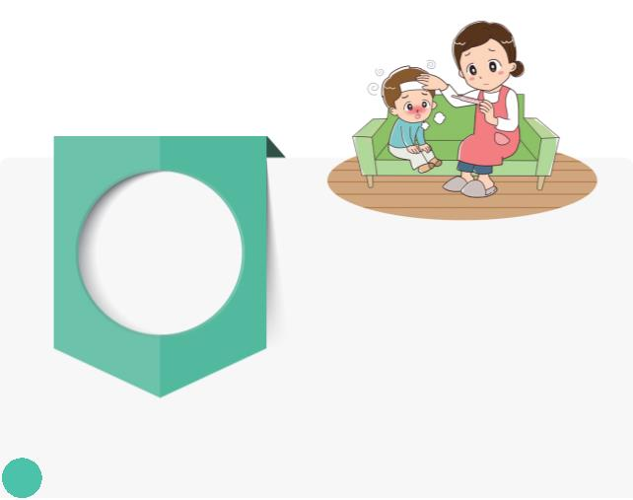




新型冠状病毒感染的肺炎
江苏省中小学校防控指导手册（第一版）
03
严格执行学生因病缺课登
记追踪制度，中小学校要在24
小时内将学生因病缺课的信息
上报至“江苏省学生健康监测
系统”（http://www.jscdc.
cn/school），其他类型学校
也可申请账号，登陆上报。
开展缺课登记
04
在密闭公共场所近距离接
触过程中，要正确佩戴医用口
罩，减少接触公共物品和部位。
打喷嚏或咳嗽时，用纸巾或手
肘衣服遮住口鼻。推行师生员
工勤洗手、正确洗手方法。尽
量缩小活动范围。
做好个人卫生
0001012
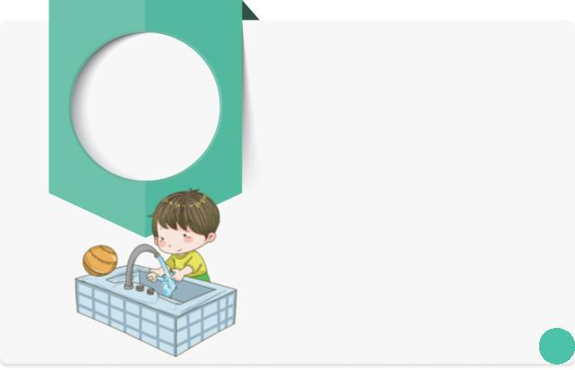


Part 3
返校后
医用口罩正确使用方法
佩戴口罩前应洗手，或者在戴口罩过程中避免接触到口罩内侧面，减
少口罩被污染的可能。
1、检查口罩有效期及外包装
2、鼻夹侧朝上，一般深色面朝外
或褶皱朝下
3、上下拉开褶皱，使口罩覆盖口、
鼻、下颌
4、双手指尖向内触压鼻夹，逐渐
向外移
5、适当调整面罩，使周边充分贴
合面部
6、口罩污染时或使用超过4小
时后更换
001022
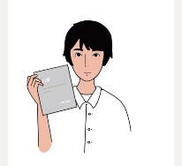
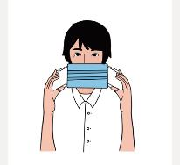
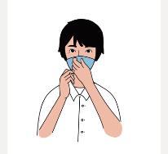
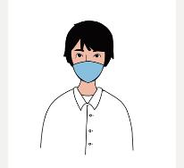
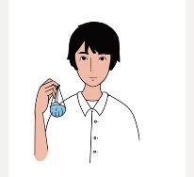
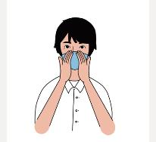

新型冠状病毒感染的肺炎
江苏省中小学校防控指导手册（第一版）
医用口罩摘脱方法
1. 口罩外侧吸附了大量细菌，脱下口罩时
避免触碰口罩外侧，用手抓着系带取下，避免
细菌沾附到手上以手为媒介扩散。
2. 不建议将摘下来的口罩直接塞进口袋里
或丢弃，这样容易造成医用口罩二次污染，一
定要将接触口鼻的一面朝里折好，并且放入清
洁的自封袋中。摘脱口罩之后，一定要记得手
卫生消毒。
7、使用过的口罩弃于废弃物专用
垃圾桶
定期更换口罩
1. 医用口罩防护的效果是有时效的，应定期更换。若口罩被污染，
应第一时间更换。
2. 医用口罩为一次性使用，不建议重复使用。
02301

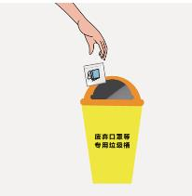

Part 3
返校后
正确处理使用过的口罩
1.有呼吸道症状者佩戴过的口罩
出现发热、咳嗽、咳痰、打喷嚏等呼吸道症状者以及居家隔离观察
等人员佩戴过的口罩，应参照江苏省卫生健康委员会印发的《新型冠状
病毒感染的肺炎病例密切接触者居家隔离消毒技术指南（试行）》，放
置到套有塑料袋并加盖的垃圾桶，定时清理，清理前用医用75％酒精或
含有效氯500mg/L的含氯消毒液（即5%的84消毒液按照1：99配比，
或者每片含500mg有效氯的泡腾消毒片，按照1升水1片，用自来水
溶解稀释，配好的消毒液含有效氯500mg/L，现配现用）喷洒或浇洒至
完全湿润，然后扎紧塑料袋口后丢入带盖的垃圾箱。
2.健康人群佩戴过的口罩
健康人群佩戴过的口罩，因接触病原微生物风险较低，此类使用过
的口罩可以向外对折后，放入一次性使用自封袋或者垃圾袋中封好、扎紧，
再丢入带盖的垃圾桶。
00124


新型冠状病毒感染的肺炎
江苏省中小学校防控指导手册（第一版）
正确洗手的方法
7
第一步，掌心相对，手指
并拢相互摩擦。
第三步，掌心相对，双手
交叉沿指缝相互摩擦。
内—外—夹—弓—大—立—腕。
第五步：一只手握住另
一只手的拇指搓擦，交
换进行。
第六步：将五个手指尖并
第七步：一只手的手掌握
住另一只手的手腕部分，
旋转揉搓，交换双手。
拢放在另一手掌心旋转揉
搓，交换进行。
02501
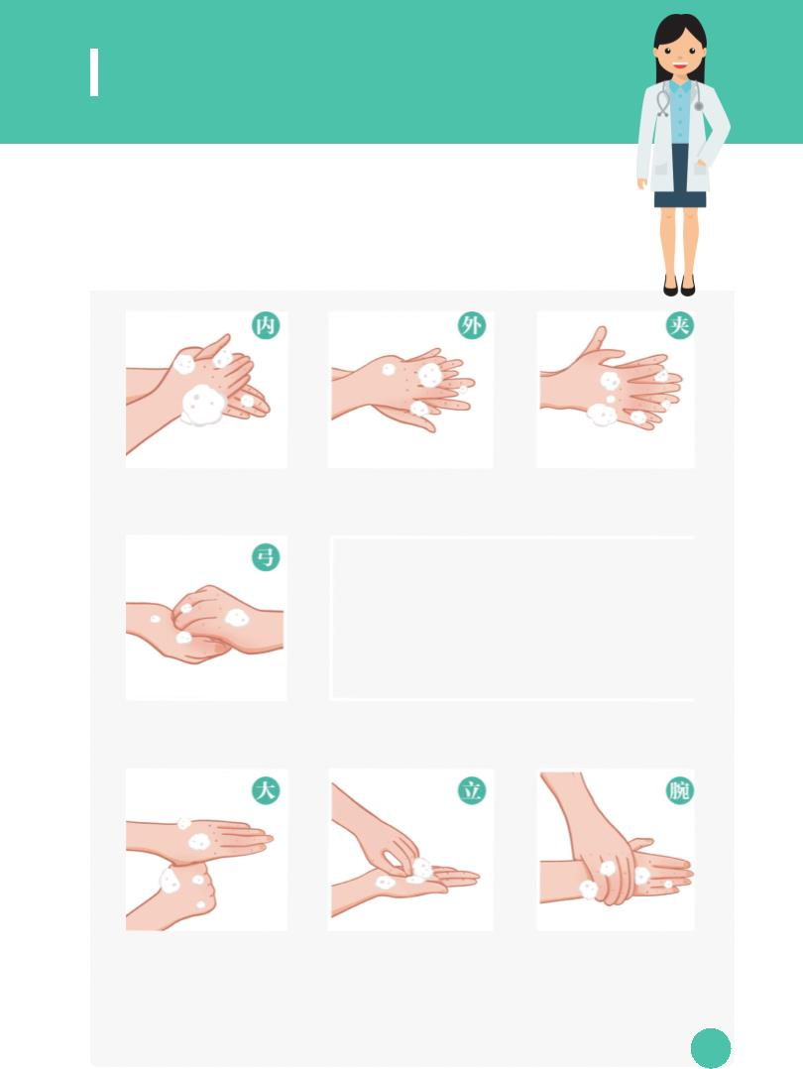

Part 3
返校后
05
教室、食堂、宿舍、图书馆、
活动中心、礼堂、办公室、卫生
间等活动区域，加强通风清洁，
避免使用中央空调，使用时须经
专业评估。保持室内空气流通，
每日至少早、中、晚打开门窗通
做好环境
通风消毒
风三次，每次至少30分钟。有条件者安装机械通风设施。
卫生间、洗手池应配备洗手液或肥皂，做好接触频次高的
物体表面（如门把手、电梯按钮、共用教室课桌椅等）、食堂、
校卫生（保健）室、电梯间、卫生间等重点环节预防性消毒。
00126
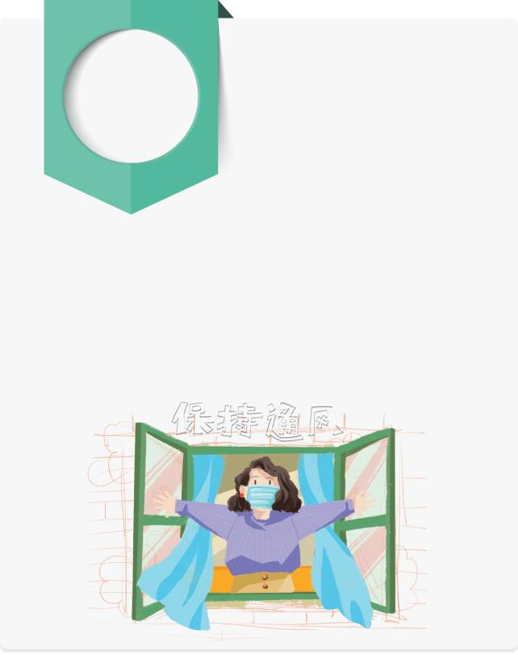

新型冠状病毒感染的肺炎
江苏省中小学校防控指导手册（第一版）
消毒技术与方法
新型冠状病毒在56℃条件下，30分钟可杀灭病毒。含氯
类、酒精、碘类、过氧化物类等多种消毒剂也可杀灭病毒。
一、手消毒
在做好个人防护的同时，特别要注意手卫生，目前WHO
推荐的手消毒剂为含量在70%~75%的乙醇，在没有明显污
物的情况下，使用七步洗手法用乙醇手消毒剂进行手消毒（有
明显污物情况下，要用流水和洗手液清洗，擦干后再使用手消
毒剂进行手消毒）。特别是去医院就诊的病人，在摘除口罩后，
由于口罩很可能已被污染，一定要进行手消毒。
二、物体表面消毒
课桌椅、活动室操作台等：每日清洁，保持清洁状态。使
用含氯消毒剂（有效氯含量为500mg/L）擦拭，作用30分钟后，
再用清水擦拭，去除消毒剂残留。
地面：每日使用不扬尘的湿式打扫，定期使用有效氯
500mg/L的消毒液拖地消毒，作用30分钟后，再用清水拖地。
拖把清洗干净后，阳光下暴晒或置于通风处干燥。
校医室或卫生室：按照1.5w/m在室内安装紫外线灯，
3
均匀分布，每日无人状态下开启30~60分钟；室内工作台、
桌椅表面、地面每天清洁，并用有效氯500mg/L擦拭消毒，
作用30分钟后，清水擦拭；使用75%的乙醇擦拭消毒温度计、
02701


Part 3
返校后
诊疗器械表面。
卫生间：洗手台面、水龙头、坐便器内外及其坐垫和按钮，
厕所蹲坑等使用含氯消毒剂（有效氯含量为 500mg/L）擦拭
或喷雾消毒，作用 30 分钟后，再用清水洗净；地面使用含氯
消毒剂（有效氯含量为 500mg/L）用拖布湿式拖拭，作用 30
分钟后，再用清水洗净。
托幼机构玩具、学校健身器材等：每日对玩具清洗，健身
器材用清水擦拭，保持清洁。定期对表面消毒，硬质光滑表面，
使用有效氯 250mg/L~500mg/L 消毒液擦拭、喷雾或浸泡消毒；
多孔表面，使用 250mg/L 浸泡喷雾消毒，作用 30 分钟 ；毛
绒玩具清洗后，烘干或暴晒。
含氯泡腾片每片含有效氯500mg，能
在水中自溶，1L水放1片或者2片，可用
于物体表面消毒。84消毒液可按照说明书
来配制消毒液。
三、环境空气消毒
开窗自然通风为主，有条件的采用机械通风。自然通风时，
注意室内温度不能过低，避免学生受凉感冒。冬天寒冷季节，
上课时门窗保留缝隙，课间活动时间保持打开门窗通风；天气
暖和后，建议一直保持通风状态。无人情况下，对于密闭不易
00128
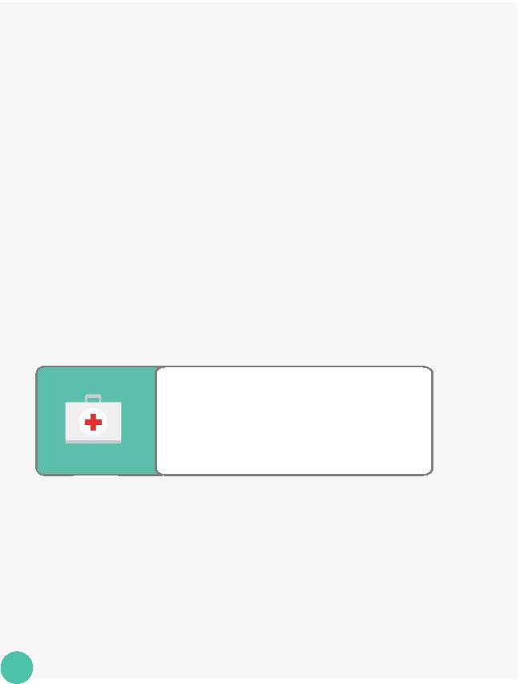

新型冠状病毒感染的肺炎
江苏省中小学校防控指导手册（第一版）
通风的房间，可使用移动式紫外线消毒器（按照 1.5W/m ，
3
即每 20 立方米空间使用一只 30W 紫外线灯）消毒 60 分钟。
四、终末消毒
当有疑似或确诊病例出现时，在专业人员指导下，戴医用
防护口罩（N95 以上）、一次性乳胶手套（或橡胶手套）、
防护眼罩、穿防护服、防水胶靴，对空气、污染物、地面和墙
壁、物体表面、衣服等纺织品、餐（饮）具和疑似或确诊病例
的生活垃圾进行终末消毒。
终末消毒需要对空气采取化学消毒剂超低容量气溶胶喷雾
消毒时，使用 0.2%-0.3% 的过氧乙酸或 1.5%-3% 过氧化
氢消毒液，按照 20ml/m 超低容量气溶胶喷雾消毒，60 分钟
3
后开窗通风。
五、注意事项
1、以清洁为主，预防性消毒为辅，每天至少消毒一次，
同时避免过度消毒。
2、含氯消毒剂有腐蚀性和皮肤黏膜刺激性，乙醇消毒液
使用应远离火源。配置和使用时建议佩戴口罩和手套，专人指
导，避免儿童触碰。
3、消毒要在无人的环境下进行，化学消毒剂消毒后，用
清水擦拭或冲洗，去除消毒剂残留，降低腐蚀性。消毒后开窗
通风 60 分钟。
4、应使用符合国家卫生健康部门管理要求的消毒产品。
02901


Part 3
返校后
发生学生呕吐时处置方法
1. 如何处理患病学生和同场所其他学生？
如果学生出现恶心呕吐的症状，尽快给学生提供一个呕吐的
塑料袋，安排患儿到隔离室休息。
用餐巾纸擦洗呕吐学生嘴唇四周，带上口罩到学校卫生室（保
健室）进一步处理，餐巾纸丢弃于独立垃圾袋内，并安排其他学
生和无关人员远离被呕吐物污染的地方。如呕吐发生在教室内，
所有学生立即转移至教室外。如果呕吐发生的附近范围有未覆盖
好的食物，应立即丢弃所有食物。如果学生呕吐发生在就餐时间，
班级内其他同学必须全部立即停止用餐，班级内所有的食物均应
丢弃。
2. 清理呕吐物的人员如何防护？
呕吐物处理人员做好个人防护，穿学校事先储备的工作服并
在外加套防水围裙，也可以穿事先储备的一次性防护服，穿长筒
胶靴，戴一次性工作帽、一次性手套、医用外科口罩，防护眼罩。
清理呕吐物前打开窗户，清理过程中保持空气流通。
清理呕吐物之后应立即洗手，及时进行沐浴、更换衣物。
3. 如何处理呕吐物及其污染环境？
（1）呕吐物处理：
如果呕吐物较少，可用一次性吸水材料（如纱布、抹布等）
沾取 5000mg / L ～ 10000mg / L 的高浓度含氯消毒液（或能达
到高水平消毒的消毒湿巾）小心移除。
如呕吐物尤其是固体污秽物较多，应使用含吸水成分的消毒
粉或漂白粉完全覆盖，或用一次性吸水材料（干毛巾）完全覆盖
00130


0310
新型冠状病毒感染的肺炎
江苏省中小学校防控指导手册（第一版）
后用足量的 5000mg /L ～ 10000mg / L 的高浓度含氯消
毒液浇在吸水材料上消毒，作用 30 分钟以上，将覆盖物包裹呕
吐物一起丢弃到垃圾袋中。将剩余的高浓度消毒剂倒入装有呕吐
物的垃圾袋中消毒后，方可扎紧并丢弃垃圾袋。
（2）呕吐物污染环境处理：
将 浸 有 500mg / L ～ 1000mg / L 低 浓 度 含 氯 消 毒 剂 的
抹布或拖把稍作拧干， 以湿而不滴为佳， 以呕吐物位置 1m
范 围 内， 由 外 向 内 擦 拭 桌 面 或 地 面。15 分 钟 后 再 次 用 浸 有
500mg / L ～ 1000mg / L 低浓度含氯消毒剂抹布或拖把消毒被污
染的区域，以及附近 2m 的范围，最后用清水擦拭并抹干。
清 洁 中 使 用 的 拖 把、 抹 布、 盛 放 容 器 等 工 具 必 须 用
500mg/L ～ 1000mg/L 低浓度消毒剂溶液浸泡消毒 30 分钟后彻
底冲洗，才可再次使用。厕所、卫生间的拖把应专用。
对于呕吐物污染的床单或者衣服应尽量避免在学校内清洗。
可将被污染的衣物或床单用塑料袋密封，让家长带走处理。
4. 消毒剂如何配置？
含 氯 泡 腾 片 一 般 每 片 含 有 效 氯
500mg，能在水中自溶，可按照使用浓度
进行配置。84 消毒液可按照说明书及使用
的浓度进行来配制。含氯消毒液要用冷水配
制，且临用现配。消毒剂有皮肤黏膜刺激性，
配置和使用时建议佩戴口罩和手套，儿童请
勿触碰。
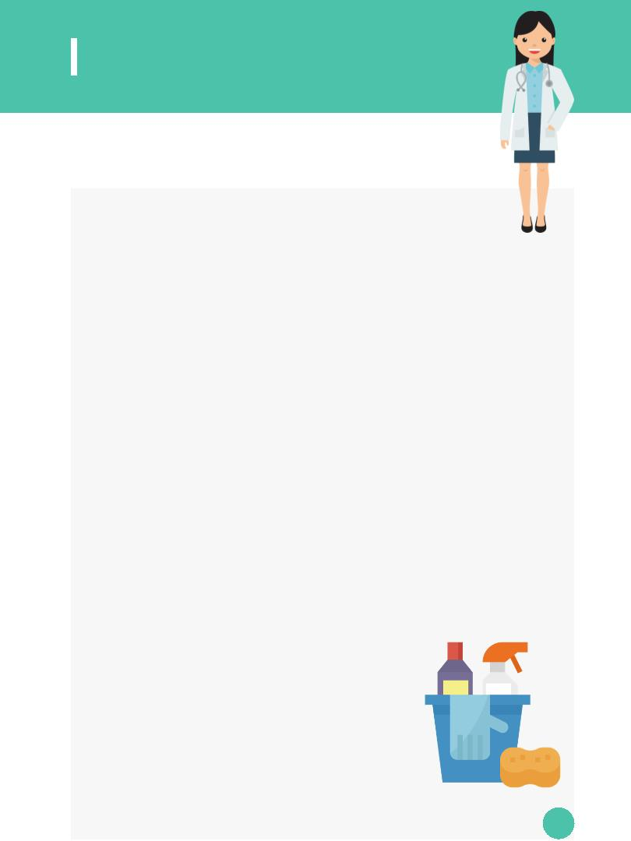

Part 3
返校后
06
食堂是保障学校师生员工
饮食安全的重要场所，要加强疫
情防控期间的食品安全管理，严
格遵守食堂疫情防控管理要求。
加强食品
安全监管
001032



食堂疫情防控管理流程
从业人员
健康管理要求
食堂就餐
要求
餐具消毒
要求
集中式供餐
及送餐要求
1. 符合健康要
求并持有有效
健康证的人员
方可上岗工作。
1. 开学前学校
对餐厅环境全
面消毒。
1. 开学前对餐
具 和 加 工 用 品
全 面 消 毒， 开
学 后 每 餐 次 进
行消毒。
1. 集中式供餐
单位主动提供
本单位疫情防
控安全相关措
施，确保配送
餐食品安全。
2. 通过开窗通
风、紫外线灯
消毒、消毒剂
喷洒、擦拭和
拖拭等措施对
空气、物体表
面和地面进行
消毒。
3. 开学后根据
餐次对食品处
理区、加工区、
售卖区、就餐
区环境进行预
防性消毒。
4. 学校应安排
学生错峰就餐
或分餐到班，
减 少 聚 集 用
餐。
5. 餐前师生必
须洗手，负责
送餐的从业人
员必须戴口罩
和一次性手套
对餐食进行分
发。
2. 食堂从业人
员每天要测量
体温，对有发
热、咳嗽、腹
泻等症状人员
应居家休息或
就医，待完全
恢复后再来上
班。
2.煮沸消毒法，
将 清 洗 干 净 的
餐 具 完 全 浸 没
清 水 中 加 热，
待 水 沸 腾 后 计
时 15 分钟，取
出，晾干即可。
2. 严格查验集
中式供餐单位
相关资质。
3. 对外来送餐
人员入校前进
行体温测量，
入校期间必须
佩戴口罩和一
次性手套。
3. 流 通 蒸 汽
法， 将 餐 具 放
入 蒸 屉 加 热，
从 水 沸 腾 开 始
计 时， 消 毒
15~30 分钟。
3. 食品制作过
程中严格佩戴
口罩，售卖时
还需加戴一次
性手套。
4. 食品原材料
送货人员入校
前进行体温测
量，入校期间
必须佩戴口罩
和一次性手套。
4. 对于耐高温
的碗、筷、不锈
钢 餐 盘， 可 以
放 入 热 力 消 毒
柜 中， 摆 放 均
匀， 温 度 设 定
105℃ ~120℃，
维 持 100 ℃ 以
上 15 分钟。
6. 严禁非食品
加工人员进入
厨房。
03301


Part 3
返校后
07
设置标志明显的疫情防控
废弃物（口罩等）专用垃圾箱，
定时用含氯（有效氯500mg/L）
消毒剂进行有效消毒处理。
加强疫情防控
废弃物管理
00134

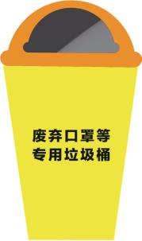

新型冠状病毒感染的肺炎
江苏省中小学校防控指导手册（第一版）
08
学生因新型冠状病毒感染
的肺炎误课，学校应对学生开展
网络教学、补课，对于因病耽误
考试者，应安排补考，不应记入
档案。
补课与补考
管理
00135



Part 4
00136
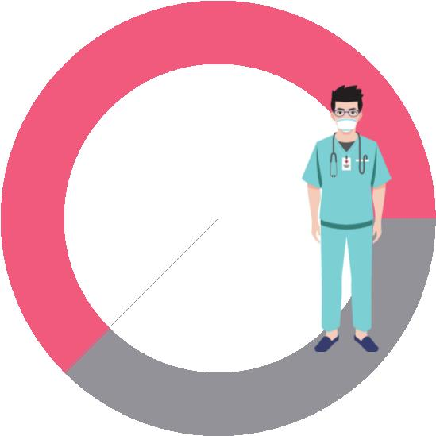


发生疫情时
第四篇
03701


Part 4发生疫情时
01
学校一旦发生新型冠状病
毒感染的肺炎疫情，应及时上
报，协助卫生健康部门开展疫
情防控工作。
疫情处置流程
00138

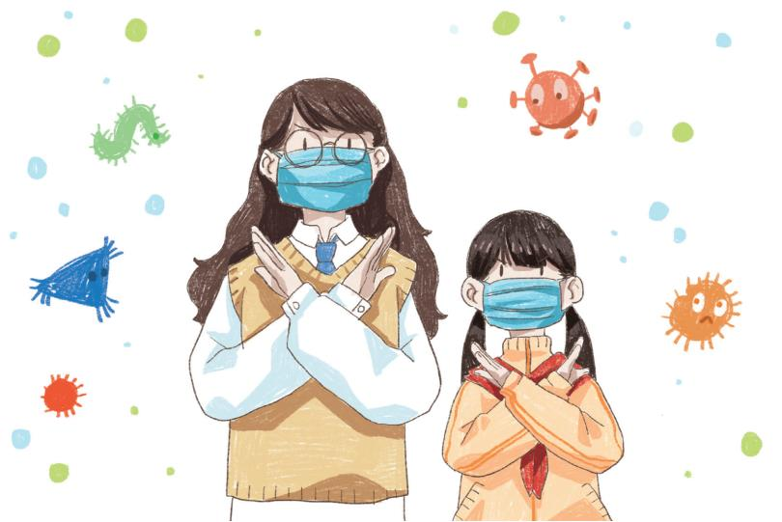



新型冠状病毒感染的肺炎
江苏省中小学校防控指导手册（第一版）
1、做好疫情报告。本校师生员工若被诊断为新型冠状
疫
情
处
置
流
程
图
病毒感染的肺炎患者，学校立即报告当地疾病预防控制机
构和教育行政部门。
2、协助开展疫情防控。学校应接受卫生健康部门的调
查、采样、密切接触者筛查、隔离治疗等预防控制措施，
如实反映有关情况。开展必要的健康教育和心理辅导，消
除恐慌心理。
3、根据疫情防控需要，学校按照卫生健康部门和教育
行政部门的建议，必要时采取班级或全校停课等措施。配
合属地疾病预防控制机构对疫点开展终末消毒、疫情调查
和宣传教育等工作。
4、查验复课证明。师生员工病愈或隔离期满后，须持
医院病愈返校证明或解除隔离证明到学校卫生室（保健室）
复核确认登记，持有校医（保健老师）出具的复课证明方
可上课。
5、总结疫情发生的经验教训，加强重点环节管控，进
一步加强健康教育，提高师生疫情防控的知识和技能。
03901
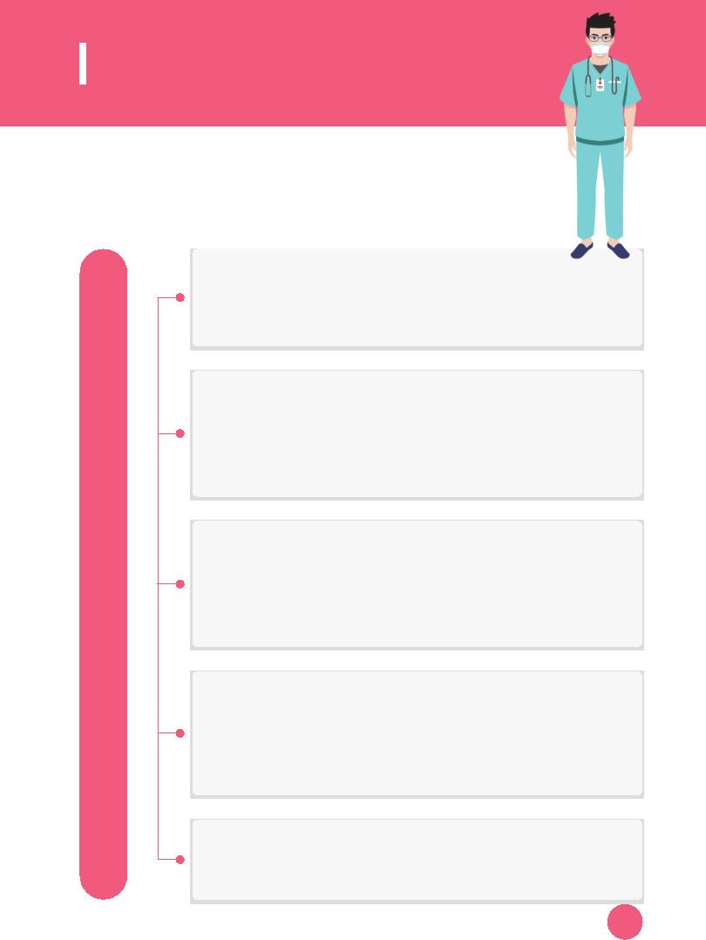

Part 4发生疫情时
02
保持正常的生活节奏。保
持积极乐观的态度和正常的作
息习惯，劳逸结合；减少聚会，
勤洗手，公众场所戴口罩。
做好心理支持
和疏导
调整良好的心理状态。要
勇于面对疫情带来的心理压力，
多运动，多交流，缓解紧张情绪，
不道听途说，不传谣信谣，多做自己喜欢的事情。
提供必要的校园支持。老师要多陪伴学生，教育学生做好自
我心理调节，学会自我保护和帮助他人。同学之间要互相陪伴，
分享乐趣，倾听苦恼。
寻求专业的心理帮助。学校要充分发挥心理咨询室的作用，
主动发现并认真对待寻求帮助的学生，给予心理关怀。对于情况
较严重的孩子，要及时与家长沟通，引导他们寻找专业机构的心
理帮助。
00140


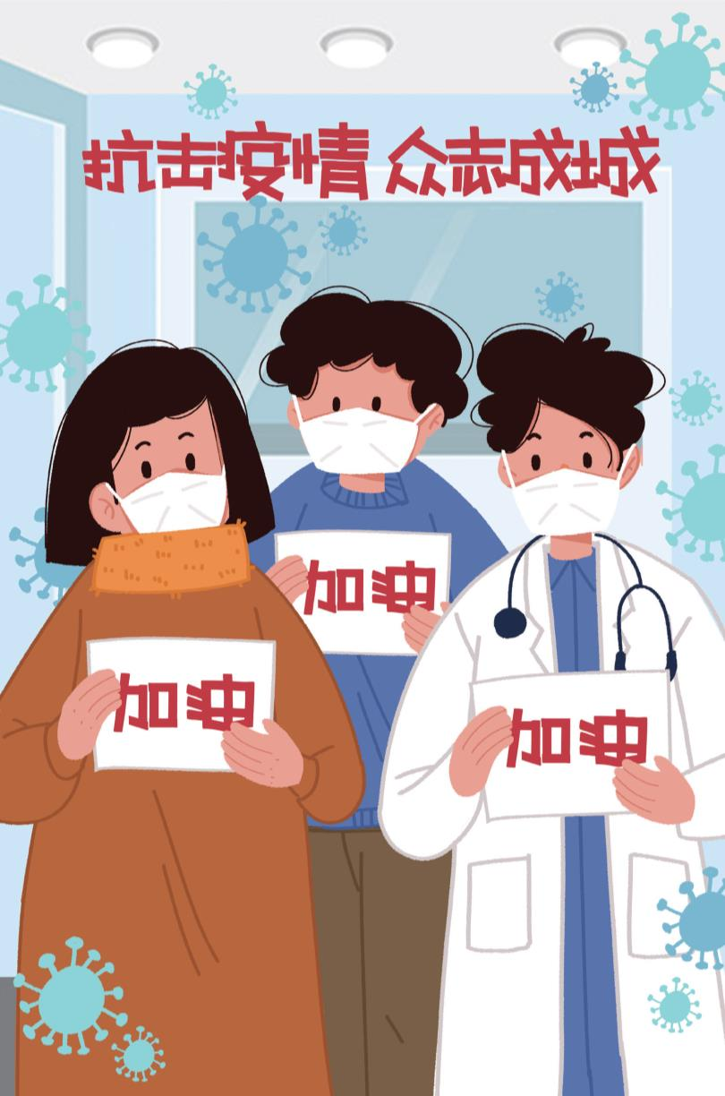

本手册为线上电子阅读版，可用于新型
冠状病毒感染的肺炎防控期间个人或单位学
习使用，以及其他非商业性或非盈利性用途。
未经授权，任何单位或个人不得利用本
手册用于商业或盈利活动。
版权所有，翻印必究。

